ΣΥΛΛΟΓΟΣ ΕΚΠΑΙΔΕΥΤΙΚΩΝ Π.Ε. ΑΝ. ΑΤΤΙΚΗΣ «Ο ΣΩΚΡΑΤΗΣ»
ΔΩΡΕΑΝ ΔΙΑΔΡΑΣΤΙΚΗ ΘΕΑΤΡΙΚΗ ΠΑΡΑΣΤΑΣΗ
ΓΙΑ ΤΑ ΠΑΙΔΙΑ ΟΛΩΝ ΤΩΝ ΣΥΝΑΔΕΛΦΩΝ ΕΚΠΑΙΔΕΥΤΙΚΩΝ
ΤΟ ΑΗΔΟΝΙ ΤΟΥ ΑΥΤΟΚΡΑΤΟΡΑ – ΘΕΑΤΡΟ ΑΛΚΜΗΝΗ
Του Χάνς Κρίστιαν Άντερσεν.
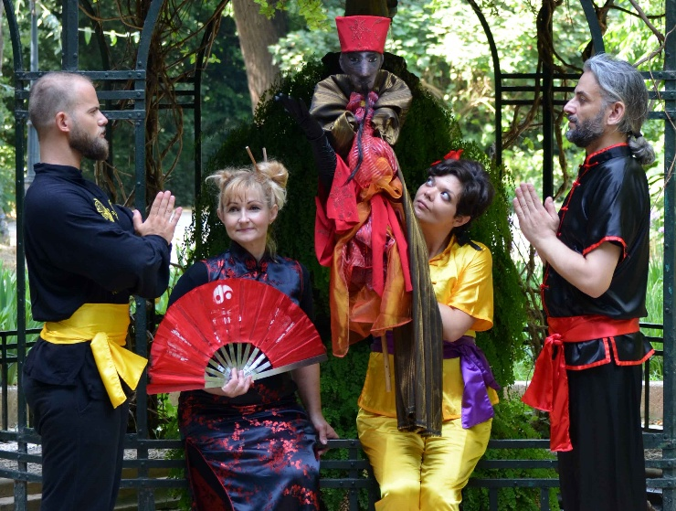
Σάββατο 14 Ιανουαρίου, στις 16.00 μ.μ.
(Αλκμήνης 8 - 12, Γκάζι, στάση Πετράλωνα ή στάση Κεραμεικός)
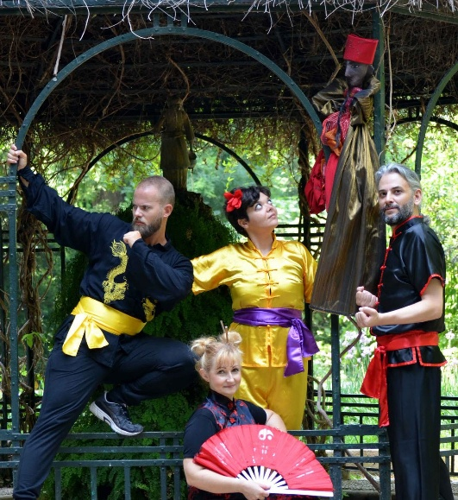
μουσική από τον Γιάννη Ζουγανέλη
Ένα από τα πιο συγκινητικά παραμύθια του Χανς Κρίστιαν Άντερσεν, κούκλες, μάσκες, ένα Κλουβί, Τάι Τσι, θεατρικό παιχνίδι, υπέροχη μουσική από τον Γιάννη Ζουγανέλη … Όλα συνδέονται ευρηματικά και αποτελούν τον πυρήνα μιας ξεχωριστής παιδικής παράστασης … Στην παράσταση, η οποία είναι βασισμένη στην ανατολίτικη φιλοσοφία, οι συντελεστές ενσωματώνουν ακόμη και θεατρικό παιχνίδι με τους μικρούς θεατές να παίρνουν μέρος στην πλοκή.
Η Πλοκή…
Ο αυτοκράτορας της Κίνας ζει στο παλάτι του. Τα πλούτη του δεν είναι ικανά να διώξουν την βαθιά του μελαγχολία. Ώσπου κάποια στιγμή, στον κήπο του κάνει την εμφάνισή του ένα αηδόνι, το κελάηδισμα του οποίου του παίρνει μακριά όλες τις έγνοιες. Μαγεμένος από το τραγούδι του ο αυτοκράτορας αποφασίσει να κλείσει το αηδόνι σε κλουβί. Κάποια στιγμή, ο ίδιος δέχεται ένα… αλλόκοτο δώρο: ένα μηχανικό αηδόνι, το οποίο κελαηδούσε πρωί και βράδυ. Ασταμάτητα. Κάτι που-φυσικά- δεν ήταν δυνατό να κάνει το αληθινό πουλί. Εξοργισμένος ο αυτοκράτορας αντικατέστησε τον πιστό του φίλο με το ψεύτικο υποκατάστατό του. Μέχρι που μια μέρα το μηχανικό αηδόνι χάλασε… Και τότε το αληθινό επέστρεψε για να του προσφέρει ξανά την ελπίδα, κελαηδώντας πια έξω από το παράθυρό του…
Θεατρική προσαρμογή – Σκηνοθεσία : Ξανθή Ταβουλαρέα
Παίζουν : Γιάννης Αγριόμαλλος, Ηλίας Γκογιάνος, Βαρβάρα Πεντζερίδου, Φίλη Μαρσώ.
Μουσική παράστασης: Γιάννης Ζουγανέλης
Δηλώστε συμμετοχή στα τηλέφωνα: Αποστόλης Παπαγιαννόπουλος : 6978896216 Δέσποινα Χούτα : 6984206096

